# 1 sql语句中列没有在表中定义

## 1.1错误提示

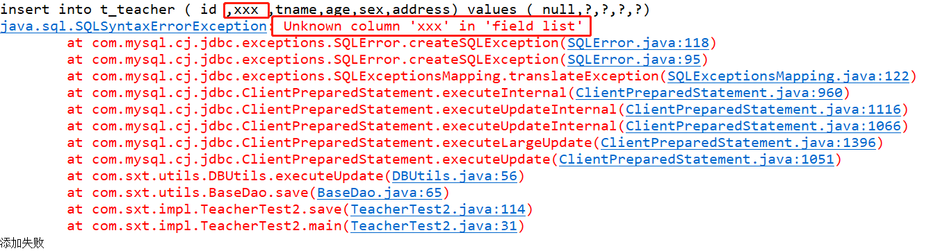

## 1.2错误的解决

发现sql语句中出现了xxx列，但是该列在数据库表存在

# 2null指针异常

## 2.1null指针异常描述

一个对象如果是null的，通过该对象访问该对象的属性或者调用方法，就出现null指针异常

## 2.2错误解决

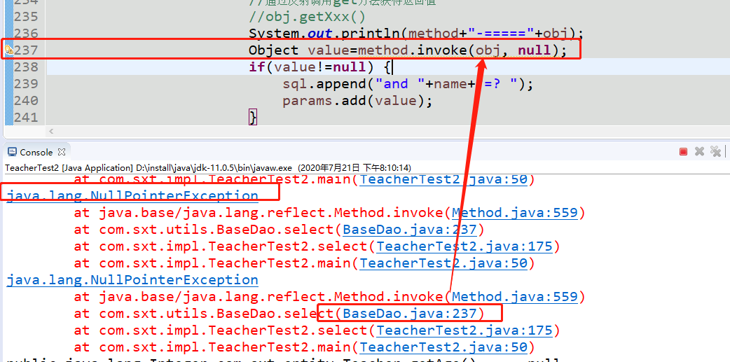

# 数据库异常

## 3.1数据库异常

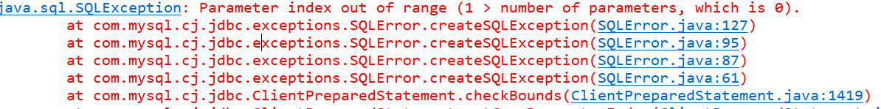

Sql语句中的？号和赋值的个数不匹配

## 3.2数据库时区异常

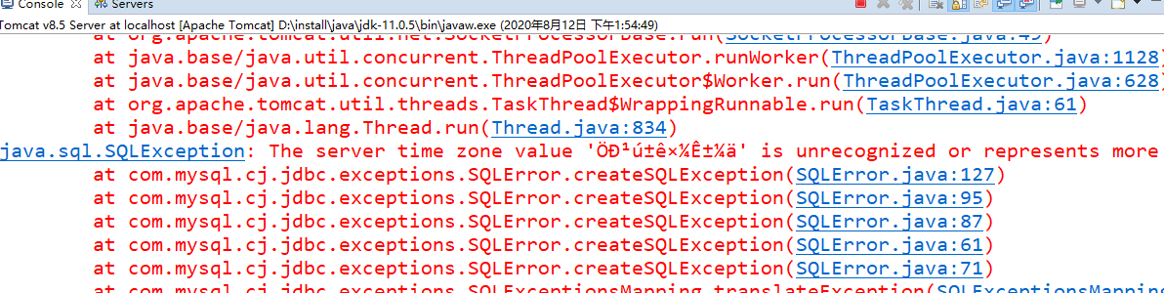

解决 set global time_zone=”+8:00”